**Use Case Diagram**

2.1 Increase the number of computers.

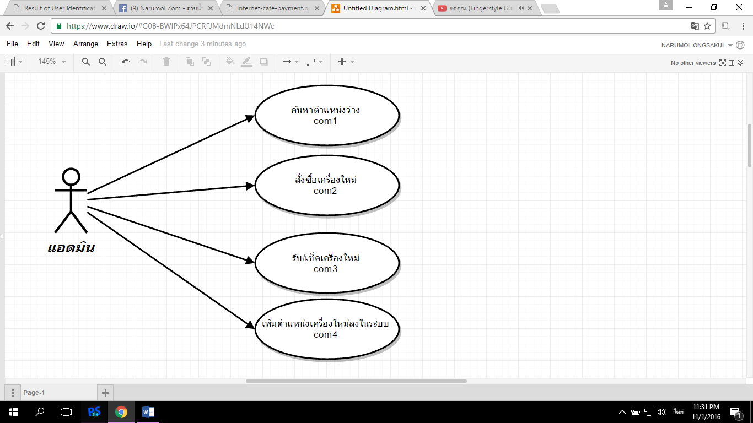

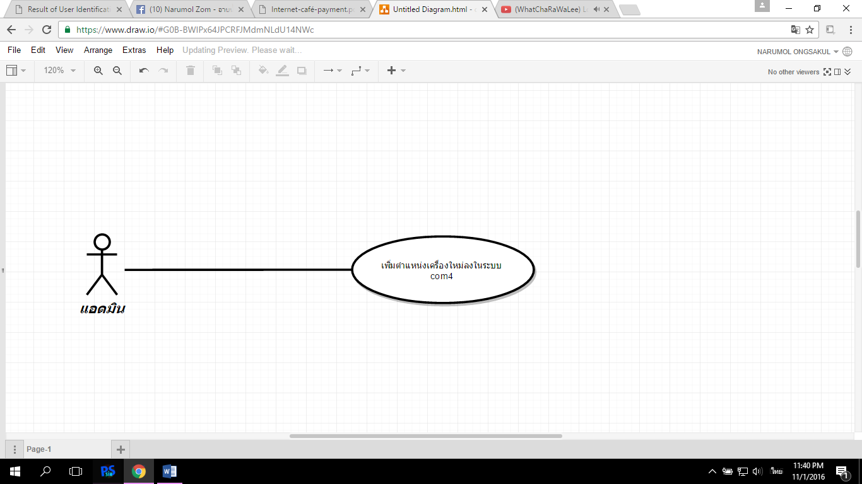**Use Case: com4**

**Initial Step-By-Step Description**

1. **ค้นหาตำแหน่งว่างในร้านอินเทอร์เน็ต**
2. **เขียนใบสั่งซื้อ และดำเนินการสั่งซื้อคอมพิวเตอร์เครื่องใหม่**
3. **แอดมินรับและตรวจเช็คสภาพคอมพิวเตอร์เครื่องใหม่**
4. **แอดมินเลือกตำแหน่งที่ว่างในร้านอินเทอร์เน็ต**
5. **แอดมินป้อนรหัสคอมพิวเตอร์เครื่องใหม่และใส่จำนวนเครื่องคอมพิวเตอร์ทั้งหมด**
6. **แอดมินเพิ่มตำแหน่งของเครื่องคอมพิวเตอร์ภายในร้านอินเทอร์เน็ตลงในระบบ**
7. **ระบบสามารถบอกตำแหน่งของเครื่องคอมพิวเตอร์ และบอกสถานะการทำงานของเครื่องคอมพิวเตอร์ ภายในร้านอินเทอร์เน็ต**

**Xref: [Internet café payment]/2.1/pg.3**

**2.1 Increase the number of computers.**

|  |  |
| --- | --- |
| Use Case Name:: | **เพิ่มตำแหน่งของเครื่องใหม่ลงในระบบ:: com4** |
| Xref:: | **[Internet café payment]/ Use Case: com4/pg.2** |
| Actor:: | **แอดมิน** |
| Priority:: | High |
| Status:: | Complete |
| Pre-conditions /Assumptions:: | **ค้นหาตำแหน่งว่างในร้านอินเทอร์เน็ต** |
| Post-conditions:: | **ระบบสามารถบอกตำแหน่งของเครื่องคอมพิวเตอร์และบอกสถานะการทำงานของเครื่องคอมพิวเตอร์ ภายในร้านอินเทอร์เน็ต** |
| Flow of Events:: | 1. **ค้นหาตำแหน่งว่างในร้านอินเทอร์เน็ต** 2. **เขียนใบสั่งซื้อ และดำเนินการสั่งซื้อคอมพิวเตอร์เครื่องใหม่** 3. **แอดมินรับและตรวจเช็คสภาพคอมพิวเตอร์เครื่องใหม่** 4. **แอดมินเลือกตำแหน่งที่ว่างในร้านอินเทอร์เน็ต[A1][A2]** 5. **แอดมินป้อนรหัสคอมพิวเตอร์เครื่องใหม่และใส่จำนวนเครื่องคอมพิวเตอร์ทั้งหมด[E1]** 6. **แอดมินเพิ่มตำแหน่งของเครื่องคอมพิวเตอร์ภายในร้านอินเทอร์เน็ตลงในระบบ[E2]** 7. **ระบบสามารถบอกตำแหน่งของเครื่องคอมพิวเตอร์ และบอกสถานะการทำงานของเครื่องคอมพิวเตอร์ ภายในร้านอินเทอร์เน็ต** |
| Alternative Paths:: | **[A1] แอดมินสามารถ ”ยกเลิก” ตำแหน่งที่ตั้งเครื่องและเปลี่ยนแปลงตำแหน่งเครื่องคอมพิวเตอร์ในกรณีการย้ายตำแหน่งของเครื่องคอมพิวเตอร์ [A2] แอดมินสามารถ “ยืนยัน” ตำแหน่งที่ตั้งเครื่องคอมพิวเตอร์** |
| Exception Paths:: | **[E1]ถ้าแอดมินป้อนรหัสผิดหรือซ้ำระบบจะแสดง “ทำรายการใหม่อีกครั้ง” จนกว่าข้อมูลในระบบจะถูกต้อง**  **[E2]ถ้าแอดมินเพิ่มผิดหรือซ้ำระบบจะแสดง “ทำรายการใหม่อีกครั้ง” จนกว่าข้อมูลในระบบจะถูกต้อง** |
| Note:: |  |